Vũ Tuấn Hải – 17520433

Nguyễn Du Lịch – 17520096

Nguyễn Văn Đông - 17520350

BÀI TẬP TUẦN 5

**Bài 1**: Hãy lập sơ đồ luồng dữ liệu cho yêu cầu phần mềm Tiếp nhận bảo trì xe trong đề tài quản lý Gara ô tô.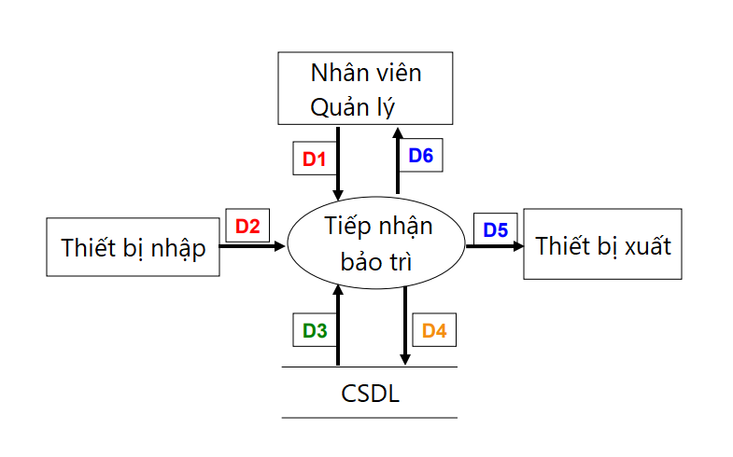

D1: Thông tin về hồ sơ bảo trì: Biển số xe, tên chủ xe, điện thoại, địa chỉ, hiệu xe, ngày tiếp nhận

D2: Không có

D3: Danh sách 10 hiệu xe

D4: D1

D5: D4

D6: Không có

Xử lý:

Bước 01: Kết nối dữ liệu

Bước 02: Đọc D3 từ CSDL

Bước 03: Nhập D1 từ nhân viên quản lý

Bước 04: Cộng số lượng xe sửa chửa ngày hôm nay thêm 1

Bước 05: Kiểm tra qui định “tiếp nhận tối đa 30 xe”

Bước 06: Kiểm tra hiệu xe có nằm trong danh sách các hiệu xe hay không?

Bước 07: Nếu không thỏa tất cả các qui định trên thì tới bước 10

Bước 08: Lưu D4 xuống bộ nhớ phụ

Bước 09: Xuất D5 ra máy in

Bước 10: Đóng kết nối cơ sở dữ liệu

Bước 11: Kết thúc.

**Bài 2**: Hãy lập sơ đồ luồng dữ liệu cho yêu cầu phần mềm Lập phiếu sữa chữa trong đề tài quản lý Gara ô tô.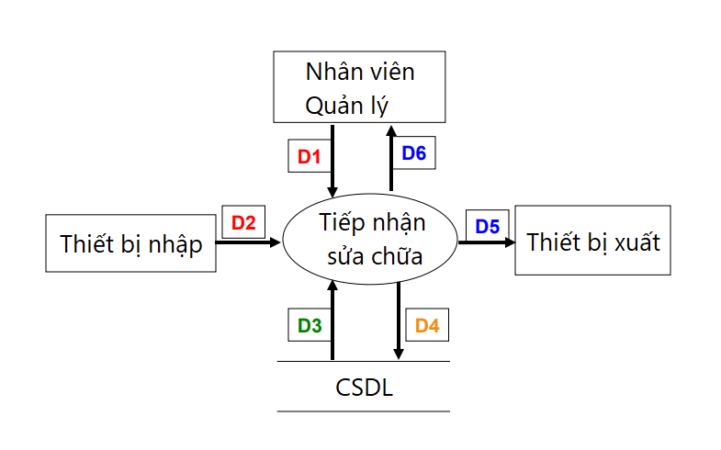

D1: Phiếu sữa chữa bao gồm STT, biển số xe, nội dung, vật tư phụ tùng, số lượng, đơn giá, tiền công, thành tiền, ngày sửa chữa.

D2: Không có

D3: Danh mục các loại vật tư phụ tùng với giá được niêm yết, danh sách các loại tiền công với giá được niêm yết.

D4: D1

D5: D4

D6: Thành tiền.

Xử lý:

Bước 01: Kết nối dữ liệu

Bước 02: Đọc D3 từ CSDL

Bước 03: Nhập D1 từ người sử dụng (nhân viên quản lý)

Bước 04: Kiểm tra “vật tư phụ tùng” có thuộc danh sách các vật tư phụ tùng không?

Bước 05: Kiểm tra “tiền công” có thuộc danh sách các loại tiền công không?

Bước 06: Nếu không thỏa tất cả các qui định trên thì tới bước 10

Bước 07: Lưu D4 xuống bộ nhớ phụ

Bước 08: Xuất D6 cho nhân viên quản lý

Bước 09: Xuất D5 ra máy in

Bước 10: Đóng kết nối cơ sở dữ liệu

Bước 11: Kết thúc.

**Bài 3**: Hãy lập sơ đồ luồng dữ liệu cho yêu cầu phần mềm Lập phiếu thu tiền trong đề tài quản lý Gara ô tô.

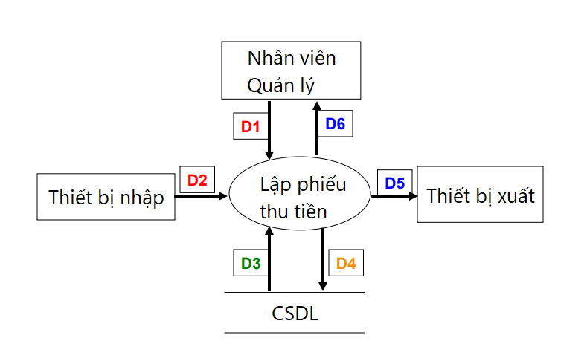

D1: Thông tin về phiếu thu: Tên chủ xe, Điện thoại, Ngày thu tuền, Biển số, Email, Số tiefn thu

D2: Không có

D3: Số tiền khách hàng đang nợ

D4: D1

D5: D4

D6: Không có

Xử lý:

Bước 01: Kết nối dữ liệu

Bước 02: Đọc D3 từ CSDL

Bước 03: Nhập D1 từ người sử dụng (nhân viên quản lý)

Bước 04: Kiểm tra số tiền thu có vượt quá số tiền khách hàng đang nợ hay không?

Bước 05: Nếu không thỏa tất cả các qui định trên thì tới bước 11

Bước 06: Lưu D4 xuống bộ nhớ phụ

Bước 07: Xuất D5 ra máy in

Bước 08: Đóng kết nối cơ sở dữ liệu

Bước 09: Kết thúc.